Ištrauka iš Nekilnojamojo turto registro kadastro žemėlapio
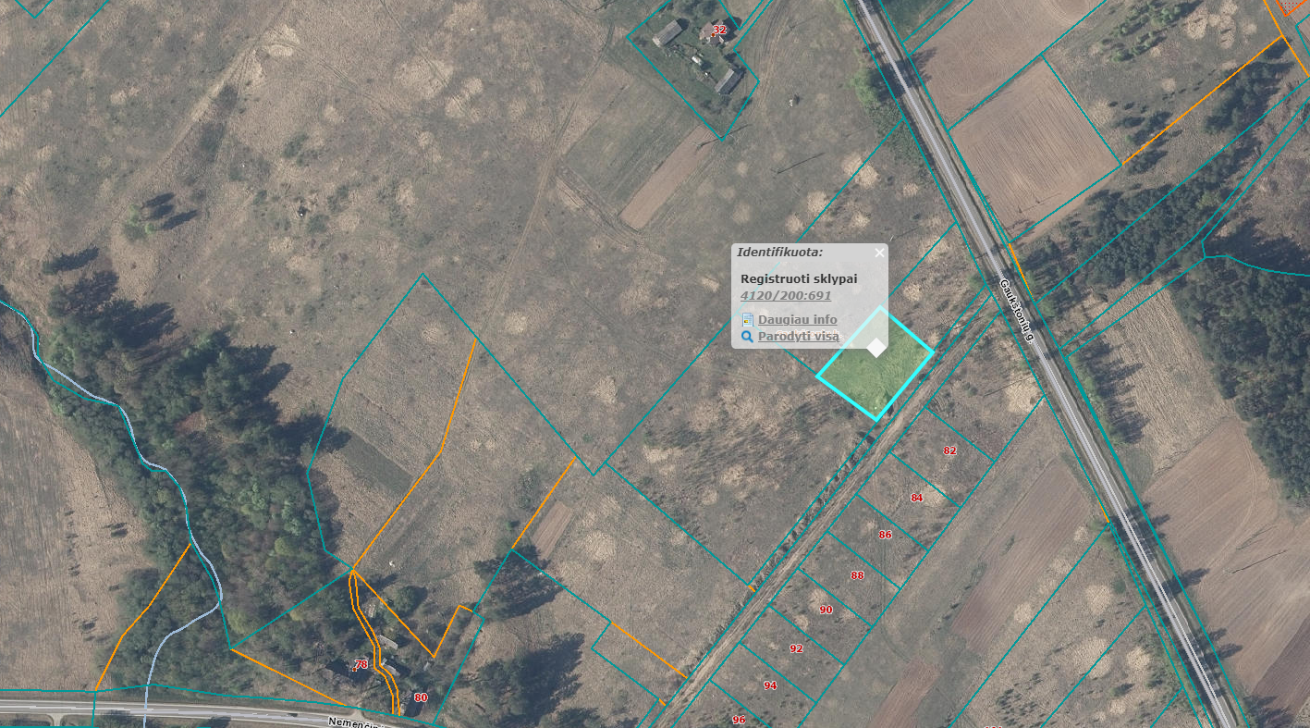

Ištrauka iš Vilniaus rajono savivaldybės teritorijos kraštovaizdžio
specialiojo plano
4120/0200:691
